# KATA PENGANTAR

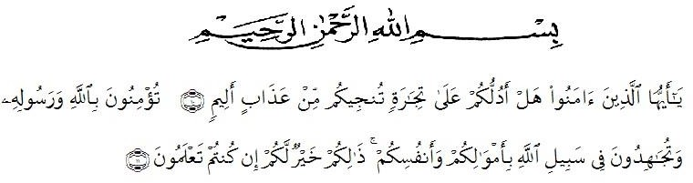

Artinya: *“Hai orang-orang yang beriman, sukakah kamu aku tunjukkan suatu perniagaan yang dapat menyelamat kamu dari azab yang pedih? Yaitu kamu beriman kepada allah swt dan Rasul-Nya dan berjihad dijalan Allah dengan harta dan jiwamu. Itulah yang lebih baik bagimu jika kamu mengetahui”.* (QS. As-Saff Ayat 11)

Kita sebagai hamba Allah dalam keadaan apapun mari kita ucapkan Syukur Alhamdulillah kepada Allah SWT, yang telah melimpahkan Rahmat-Nya sehingga kita dapat beraktivitas sehingga penulis dapat menyelesaikan proposal yang berjudul “**Analisis Perbandingan Metode *Activity Based Costing* Dengan *Variabel Costing* Dalam Penentuan Tarif Jasa Dalam Pengiriman Barang Pada PT. Fan Indonesia Sejahtera**”.

Pada kesempatan ini penulis ingin menyampaikan terimakasih yang sebesar-besarnya kepada seluruh pihak-pihak yang telah berpartisipasi memberikan dukungan dan bantuannya dalam menyusun proposal ini yaitu:

1. Bapak Dr. KRT. Hardi Mulyono K. Surbakti, S.E., MAP, selaku Rektor Universitas Muslim Nusantara Al-Washliyah Medan.
2. Ibu Dr. Anggia Sari Lubis, SE., M.Si, selaku Dekan Fakultas Ekonomi.
3. Ibu Debbi Chyntia Ovami, S.Pd, M.Si, selaku Kepala Program Studi Akuntansi.
4. Bapak Indra Fauzi ,SE, M.SI, selaku Dosen Pembimbing yang telah bersedia memberikan bimbingan, saran kepada penulis selama penyelesaian proposal ini.
5. Teristimewa kepada Ayahanda Marulam Hutabarat dan Ibunda Irma Juliana Tampubolon yang selalu memberikan dukungan, pengorbanan dan semangat kepada penulis selama kuliah hingga penyelesaian proposal ini.
6. Para dosen dan seluruh staf atau pegawai Universitas Muslim Nusantara Al-Washliyah Medan atas ilmu dan bantuan yang diberikan selama penulis mengikuti perkuliahan.
7. Ucapan terima kasih kepada sahabat stambuk 2018 dan Mahasiswa/i Akuntansi, yang mana telah memberikan semangat kepada penulis selama menyelesaikan proposal ini.

Demikian proposal ini diselesaikan. Semoga nantinya dapat bermanfaat bagi penulis khususnya dan pihak-pihak lain yang memerlukan demi kemajuan bidang pendidikan ekonomi. Semoga Allah SWT melimpahkan berkah dan Rahmat-Nya kepada kita semua Amin.

**Medan, 10 September 2022**

**Penulis,**

**NELLY ORITA IMELDA**

**NPM: 18321401**